翔風大傳  
YMHF

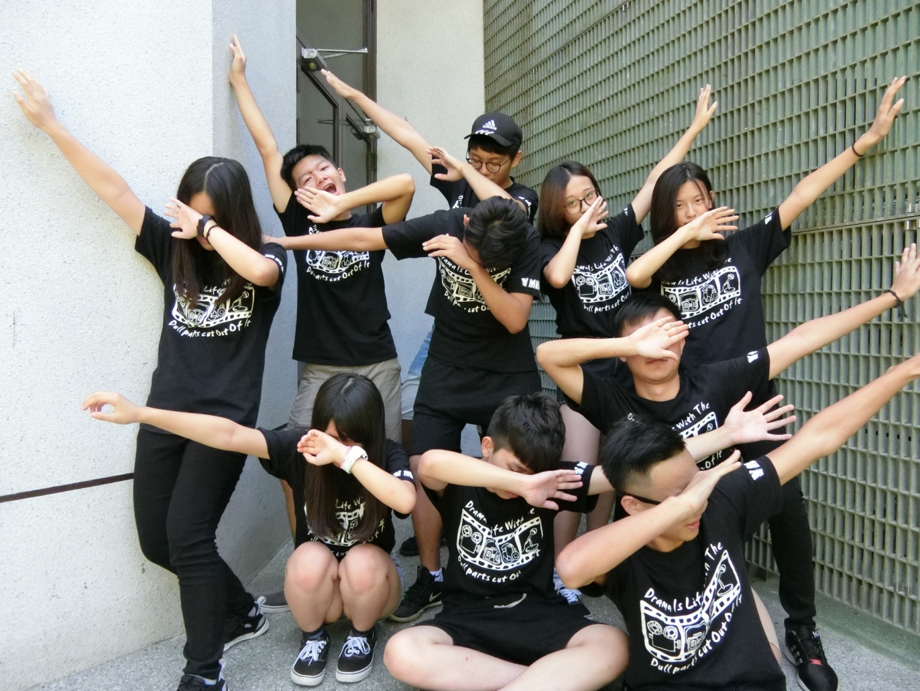

|  |  |  |  |
| --- | --- | --- | --- |
|  | | 外在分析 | |
| 機會(O) | 威脅(T) |
| 內 部 分 析 | 優  勢(S) | SO策略  (增長性策略) | ST策略  (多元化策略) |
| 劣  勢(W) | WO策略  (扭轉性策略) | WT策略  (防禦性策略) |

* 優勢:社團的人數、翔風大傳是大社
* 劣勢:翔風大傳的人數接近飽和化
* 機會:多增加翔風大傳的曝光率，EX:社團動態展  
  　　、社團 靜態展、學校社團迎新活動主持人  
  　　、社團成果發表會
* 威脅:其他社團的崛起

　　我們應該使用SWOT中的**增長性策略**來將翔風大傳發揚光大，因為我們社團人數也已經接近爆滿的情況了，我們可以使用動態展、還有影展……等之類的機會增加我們社團的曝光率，或著是我們可以好好經營我們的粉絲團，不定期PO出我們社團的生活日常，或著是自己拍影片之類的東西，增加我們自己的曝光率。

　　我們絕對不可以淪落到要使用SWOT中的**防禦性策略，**等到社團人數都近乎於零，甚至倒社的時候才開始策劃我們應該怎樣經營社團，讓翔風大傳永垂不朽，絕對不會讓翔風大傳面臨到倒社的機會。

**發展活動能力  
  
籌備能力**　　**選LEADER**　　**人際能力**

**形成自信**

**成長**

**人際能力　　　 低頭**

**自信　　　　 成就**

**理解**

**轉化 情緒 情緒控制**

　　我最敬佩的領導人是→**翔風大傳的指導老師**。雖然他跟我們的年紀相仿，也才大我們兩屆，現在卻可以當上社團的指導老師，從我們剛上任到現在，一路扶持我們，從什麼都不懂的小屁孩，一路拉拔到現在可以靠自已的能力完成事情，雖然可能不能像老師一樣做得很完美，但我們還在學習，希望未來可以把老師教給我們的發揮到淋漓盡致，將所學到的東西，融入到日常生活當中。

　　聽完我們的指導老師跟我們講完領導人必須具備的條件後，我覺得獲益良多，雖然自己還離最完美的領導人還相差很遠，但我相信只要把老師教的一點一點的進步，相信到最後就算是超級索爾，都能變成超級英雄。

　　從高一下進來，從原本什麼都不懂的小孩，一路接觸了大傳這一塊的東西，才知道原來大傳涉獵這麼多，不僅僅只是音控而已，除了音控還有燈控、廣播、微電影……等，一路從笨拙到精熟，到現在下面還有一群我們的小孩，等著我們去教他們更多的東西，我們要把自己所學的加深加廣的交給下一屆的小高一，希望他們能夠讓翔風大傳永垂不朽，要一直到好幾十屆，甚至幾百屆呢！

　　還記得我們的至理名言嗎?

翔風大傳

名不虛傳